认证审核报告审批页
项目编号 | 200-2019
受审核方名称 | 重庆科宝电缆股份有限公司
注册地址 | 重庆市涪陵区鹤凤大道1号
经营地址 | 重庆市涪陵区鹤凤大道1号
审核类型 | MMS：监督第2次
认证范围 | MMS:额定电压450/750V及以下聚氯乙烯绝缘电线电缆；额定电压450/750V及以下无卤低烟阻燃电线电缆；聚氯乙烯绝缘控制电缆；交联聚乙烯绝缘控制电缆；无卤低烟阻燃控制电缆；额定电压1KV和3KV挤包绝缘电力电缆；额定电压1KV和3KV无卤低烟阻燃电力电缆；额定电压6KV到30KV交联聚乙烯绝缘电力电缆；额定电压35KV交联聚乙烯绝缘电力电缆；额定电压1KV和10KV架空绝缘电缆；架空绞线；额定电压750V及以下矿物绝缘电缆；额定电压1KV及以下柔性矿物绝缘电缆的生产、销售。
服务认证等级（适用时） | □十星级□九星级 □八星级 □七星级 □六星级  □五星级 □四星级 □三星级 □达标级
评审人员签字 | 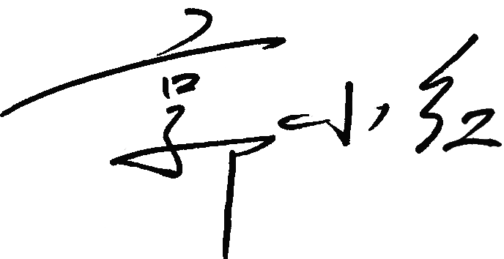
认证决定结论 | ■案卷符合要求，可以认证注册/保持  □案卷不符合要求，不可以认证注册/保持
认证决定人员签字 |  | 日期 | 2021-12-20
机构总经理审批意见 | ■认证流程符合要求，可以认证注册/保持  □认证流程不符合要求，不可以认证注册/保持
总经理签字 | 

